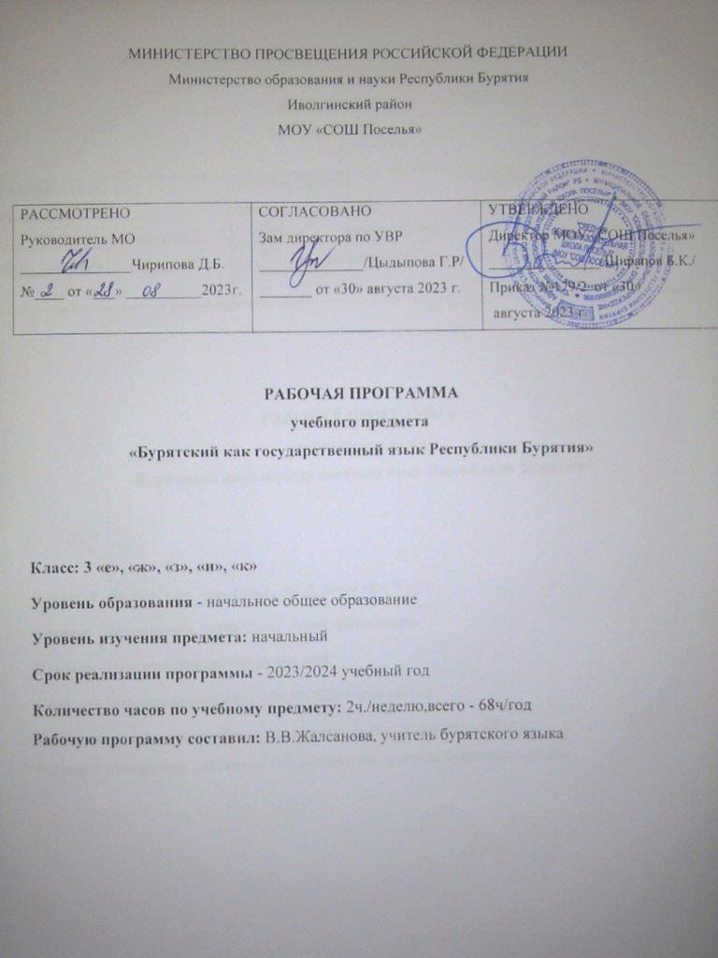

**Пояснительная записка**

Рабочая программа по предмету «Бурятский государственный язык Республики Бурятия» на 2023-2024 учебный год для обучающихся 3 класса МОУ «СОШ Поселья» разработана в соответствии с требованиями следующих документов:

1. Конституция Российской Федерации (ст. 26, ст. 68);
2. Федеральный закон от 29 декабря 2012 г. № 273-ФЗ «Об образовании в Российской Федерации» (с изменениями и дополнениями);
3. Федеральный государственный образовательный стандарт основного общего образования, утвержденный приказом Министерства просвещения Российской Федерации от31 мая 2021 года №287;
4. Примерная основная образовательная программа основного общего образования (одобрена решением федерального учебно-методического объединения по общему образованию, протокол от 18 марта 2022 г. № 1/22);
5. Конституция Республики Бурятия (п. 1, 2 ст.67);
6. Закон Республики Бурятия от 10 июня 1992 года N 221-XII«О языках народов Республики Бурятия»;
7. Закон Республики Бурятия от 13 декабря 2013 года N 240-V«Об образовании в Республике Бурятия».
8. Учебный план основного общего образования МОУ «СОШ Поселья» на 2023-2024 учебный год.
9. Программа воспитания и социализации МОУ «СОШ Поселья»

**ОБЩАЯ ХАРАКТЕРИСТИКА УЧЕБНОГО ПРЕДМЕТА**

Учебный предмет «Бурятский государственный язык Республики Бурятия» занимает важное место в системе начального общего образования и воспитания современного школьника в условиях поликультурной и многоязычной республики.

Программа рассчитана на преподавание родного бурятского языка обучающимся, не владеющим бурятским языком, для которых бурятский язык еще не является языком общения, однако выбран для изучения в качестве родного языка, а также на преподавание бурятского языка как государственного обучающимся, для которых бурятский язык не является родным, но выбран ими для изучения как государственный язык Республики Бурятия.

Изучение учебного предмета «Бурятский государственный язык Республики Бурятия» направлено на сохранение и развитие культурногоразнообразия и языкового наследия многонационального народа Российской Федерации, формирование коммуникативной культуры и расширение общего кругозора обучающихся, осознание роли языка как инструмента межличностного и межкультурного взаимодействия. Данный процесс направлен на приобщение учащихся к новому для них средству общения, на познание бурятской культуры и осмысление собственных этнокультурных истоков, привитие им готовности к диалогу и одновременно толерантности по отношению к иным языкам и культурам.

В начальной школе закладывается база для последующего изучения бурятского языка, формируются основы функциональной грамотности, что придает особую ответственность данному этапу общего образования.

Программа основана на концентрическом принципе. В процессе обучения освоенные на определенном этапе грамматические формы и конструкции повторяются и закрепляются на новом лексическом материале и расширяющемся тематическом содержании речи. В каждом классе даются новые элементы содержания и новые требования к коммуникативным умениям учащихся.

Изучение учебного предмета «Бурятский государственный язык Республики Бурятия» предусматривает междисциплинарные связи с другими учебными предметами гуманитарного цикла: «Русский язык», «Литература» и др.

В качестве основного подхода в обучении бурятскому языку определен системно-деятельностный подход, а главным компонентом, образующим систему, является результат: личностный, метапредметный, предметный.

Деятельностный характер предмета «Бурятский язык» соответствует природе младшего школьника, воспринимающего мир целостно, эмоционально и активно. Это позволяет включать речевую деятельность в другие виды деятельности, свойственные ребенку данного возраста (игровую, познавательную, художественную, эстетическую), дает возможность осуществлять разнообразные связи с предметами, изучаемыми в начальной школе, и формировать межпредметные общеучебные умения и навыки.

Программа определяет в качестве основного метода обучения коммуникативный. Учебный процесс организуется с учетом как общедидактических принципов, так и основных принципов коммуникативной технологии: принцип обучения общению через общение (максимальное приближение учебного процесса к условиям естественного общения); принцип личной индивидуализации (организация учебного процесса с учетом личных потребностей, пожеланий и индивидуально-психологических особенностей учащихся); принцип изучения языка на основе активной мыслительной деятельности (обеспечение практического употребления изученных лексико-грамматических единиц в ситуациях общения с учетом коммуникативной задачи); принцип функционального подхода к изучению языка (определение лексико-грамматического материала с учетом коммуникативной цели, необходимости общения и частоты употребления в речи); принцип учета особенностей родного языка учащихся. Кроме этого, следует уделять особое внимание принципу взаимосвязанного обучения видам речевой деятельности.

**ЦЕЛИ УЧЕБНОГО ПРЕДМЕТА**

Изучение учебного предмета «Бурятскийгосударственный язык Республики Бурятия» в начальной школе направлено на достижение следующих целей – развитию коммуникативной компетенции, включающей в себя речевую, языковую, социокультурную, учебно-познавательную, компенсаторную компетенции и развитие учащихся средствами бурятского языка.

Развитие коммуникативной компетенции предусматривает практическое элементарное овладение всеми видами речевой деятельности и основами культуры устной и письменной речи, умениями и навыками использования бурятского языка в различных ситуациях общения с учётом речевых возможностей и потребностей младшего школьника.

Формирование речевой компетенции предполагает знание способов формирования и формулирования мыслей и умение пользоваться этими способами в процессе передачи и восприятия речи.

Формирование языковой компетенции направлено на овладение основными нормами бурятского литературного языка, обогащение словарного запаса и грамматического строя речи младших школьников.

Социокультурная компетенция предполагает овладение способностью оперировать системой социокультурных знаний и умений при осуществлении общения в условиях диалога культур, то есть на межкультурном уровне.

Формирование учебно-познавательной компетенции направлено на развитие общих и специальных учебных умений; ознакомление с доступными учащимся способами и приёмами самостоятельного изучения языков и культур, в том числе с использованием новых информационных технологий.

Компенсаторная компетенция предусматривает развитие умений выходить из положения в условиях дефицита языковых средств при получении и передаче информации.

Развитие учащихся средствами бурятского языка предполагает развитие и воспитание у школьников понимания важности изучения бурятского языка в современном мире и потребности пользоваться им как средством общения, познания, самореализации и социальной адаптации; воспитание качеств гражданина, патриота; развитие национального самосознания, стремления к взаимопониманию между людьми разных сообществ, толерантного отношения к проявлениям иной культуры.

**Планируемые результаты освоения учебного предмета**

Личностные, метапредметные и предметные результаты освоения учебного курса.

В соответствии с ФГОС НОО рабочая программа по курсу «Бурятский язык как государственный язык Республики Бурятия» ориентирована на достижение личностных, метапредметных и предметных результатов:

**Личностные** включают готовность и способность обучающихся к саморазвитию, сформированности мотивации к обучению и познанию, ценностно-смысловые установки обучающихся, отражающие их индивидуально-личностные позиции, социальные компетенции, личностные качества; сформированности основ гражданской идентичности.

**Метапредметные** включают освоенные обучающимися универсальные учебные действия (познавательные, регулятивные и коммуникативные), обеспечивающие овладение ключевыми компетенциями, составляющими основу умения учиться, имежпредметными понятиями.

**Предметные** включают освоенный обучающимися в ходе изучения бурятского языка опыт специфической для данной предметной области деятельности по получению нового знания, его преобразованию и применению, а также систему основополагающих элементов научного знания, лежащих в основе современной научной картины мира.

**Личностные результаты:**

- формирование основ российской гражданской идентичности, чувства гордости за свою Родину, малую родину, российский народ и историю России, Бурятии в том числе, осознание своей этнической и национальной принадлежности; формирование ценностей многонационального российского общества; становление гуманистических и демократических ценностных ориентаций;

- формирование целостного, социально ориентированного взгляда на мир в его органичном единстве и разнообразии природы, народов, культур и религий средствами бурятского языка;

- формирование уважительного отношения к иному мнению, истории и культуре других народов, в частности, на примере народов Бурятию;

- овладение начальными навыками адаптации в динамично изменяющемся и развивающемся мире;

- развитие самостоятельности и личной ответственности за свои поступки, в том числе в информационной деятельности, на основе представлений о нравственных нормах, социальной справедливости и свободе;

- формирование эстетических потребностей, ценностей и чувств;

- развитие этических чувств, доброжелательности и эмоционально-нравственной отзывчивости, понимания и сопереживания чувствам других людей;

- развитие навыков сотрудничества со взрослыми и сверстниками в разных социальных ситуациях, умения не создавать конфликтов и находить выходы из спорных ситуаций;

- формирование установки на безопасный, здоровый образ жизни, наличие мотивации к творческому труду, работе на результат, бережному отношению к материальным и духовным ценностям.

**Метапредметные результаты:**

овладение способностью принимать и сохранять цели и задачи учебной деятельности, поиска средств ее осуществления;

- освоение способов решения проблем творческого и поискового характера;

**-** формирование умения планировать, контролировать и оценивать учебные действия в соответствии с поставленной задачей и условиями ее реализации; определять наиболее эффективные способы достижения результата;

**-** формирование умения понимать причины успеха/неуспеха учебной деятельности и способности конструктивно действовать даже в ситуациях неуспеха;

- освоение начальных форм познавательной и личностной рефлексии;

- использование знаково-символических средств представления информации для создания моделей изучаемых объектов и процессов, схем решения учебных и практических задач;

-активное использование речевых средств и средств информационных и коммуникационных технологий (далее – ИКТ) для решения коммуникативных и познавательных задач;

-использование различных способов поиска (в справочных источниках и открытом учебном информационном пространстве сети Интернет), сбора, обработки, анализа, организации, передачи и интерпретации информации в соответствии с коммуникативными и познавательными задачами и технологиями учебного предмета; в том числе умение вводить текст с помощью клавиатуры, фиксировать (записывать) в цифровой форме измеряемые величины и анализировать изображения, звуки, готовить свое выступление и выступать с аудио-, видео- и графическим сопровождением; соблюдать нормы информационной избирательности, этики и этикета;

- овладение навыками смыслового чтения текстов различных стилей и жанров в соответствии с целями и задачами; осознанно строить речевое высказывание в соответствии с задачами коммуникации и составлять тексты в устной и письменной формах;

- овладение логическими действиями сравнения, анализа, синтеза, обобщения, классификации по родовидовым признакам, установления аналогий и причинно-следственных связей, построения рассуждений, отнесения к известным понятиям;

- готовность слушать собеседника и вести диалог; готовность признавать возможность существования различных точек зрения и права каждого иметь свою; излагать свое мнение и аргументировать свою точку зрения и оценку событий;

- определение общей цели и путей ее достижения; умение договариваться о распределении функций и ролей в совместной деятельности; осуществлять взаимный контроль в совместной деятельности, адекватно оценивать собственное поведение и поведение окружающих;

- готовность конструктивно разрешать конфликты посредством учета интересов сторон и сотрудничества;

**Предметные результаты:**

**Коммуникативная компетенция (речевые умения и навыки)**

*Учащиеся должны уметь:*

-соотносить звуки и буквы, правильно читать текст (чтение повествовательных и описательных текстов- до 30 слов);

-отвечать на вопросы по содержанию прочитанного;

-выделять в тексте основную мысль;

-пересказывать текст (кратко и полно);

-прослушав текст, понять его основное содержание, определить основную тему сообщения (о чем?);

-выбрать из предложенных нескольких заголовков наиболее подходящий вариант, выразить свое отношение к прослушанному;

-общаться в семейно-бытовой и учебной сферах;

- участвовать в диалоге, в ситуациях общения;

-вести диалог этикетного характера, уметь приветствовать и отвечать на приветствие, представиться, познакомиться, вежливо попрощаться, поздравить и поблагодарить за поздравление и т.д.;

-уметь расспрашивать – диалог-расспрос (кто? что?);

-уметь обратиться с просьбой, выразить готовность или отказ выполнить ее – диалог-побуждение к действию;

-вести диалог с опорой на образец;

– уметь отвечать на ключевые вопросы по содержанию услышанного;

– уметь пересказывать прочитанный текст, отвечая на вопросы по тексту;

– рассказывать о себе, о своей семье, о родителях, друзьях, школе, школьных принадлежностях;

– описывать, сообщить информацию о прогнозе погоды, временах года, природе родного края;

– описывать игрушки;

– правильно списывать слова в тетрадь;

– выполнять лексические и грамматические упражнения.

**Языковая компетенция (языковые умения и знания)**

*Учащиеся должны знать:*

*–* алфавит; основные понятия: гласный, согласный, краткие и долгие гласные, твердые и мягкие, звонкие и глухие согласные, заглавные буквы в именах собственных, правописание долгих гласных, дифтонгов изучаемого языка; слово, предложение, число (единственное, множественное), время (настоящее, прошедшее, будущее);

– основные правила чтения и орфографии;

– особенности интонации основных типов предложений;

– сингармонизм;

– части речи: имя существительное (употребление существительных в единственном и множественном числах);

– имя прилагательное (вопросы);

– имя числительное (до 10) – вопросы, порядок числительных;

– личные местоимения;

– порядок слов в предложении;

*Учащиеся должны практически усвоить:*

– виды и времена глагола;

*Учащиеся должны знать:*

– правила правописания букв, правила пунктуации: точка, вопросительный и восклицательный знаки в конце предложения, запятая при обращении и т.д.

**Социокультурная компетенция**

Знания традиционных культур бурят: семья и семейные отношения у бурят; родословная бурят; пять видов скота; бурятский национальный костюм; бурятская национальная кухня; бурятские праздники и игры.

Знание государственной символики Республики Бурятия и общих сведений о республике: герб, флаг, территория, население.

**Содержание учебного предмета**

Раздел 1. В школе –18 часов

В первом разделе Знайка помогает изучать бурятский язык. Учит сложению, вычитанию, знакомит с названиями разных языков, учебных предметов, разных форм и фигур.

Раздел 2. С друзьями – 14 часов

Во втором разделе путеводителем является Маша. Она учит детей бурятскому языку через игры, занятия. Всегда приглашает своих друзей. Занятия проходят по определенным темам:

«Профессия», «День рождения», «Фотосессия», «Разговор по телефону», «Танцы».

Раздел 3. Дома – 20 часов

В третьем разделе Золушка учит детей, описывая на бурятском языке, свою комнату и предметы, принадлежности; рассказывает любимом блюде, знакомит с названиями продуктов питания, знакомит с традиционным бурятским костюмом, одеждой; рассказывает, какую работу делает по дому.

Раздел 4. На отдыхе – 18 часов

Героем четвертого раздела является Буратино. Он любит путешествовать. Учит и рассказывает о своем режиме дня, о планах на неделю, о своей поездке на остров, где живут разные птицы и животные, знакомит с природой.

**Календарно-тематический план**

|  |  |  |  |  |  |
| --- | --- | --- | --- | --- | --- |
| № | Тема урока | | Коли-  чество часов | Дата | |
| по плану  3«е,ж,з,и,к» | по факту  3«е,ж,з,и,к» |
| 1. | "А" yзэг-эрдэмэй дээжэ. Приветствие. Знакомство | | 1 |  |  |
| 2. | Бурятский алфавит | | 1 |  |  |
| 3. | Слог. Слово. Предложение | | 1 |  |  |
| 4. | Числа от 1 до 10. Сложение | | 1 |  |  |
| 5. | Сложение. | | 1 |  |  |
| 6. | Изучаем другие языки | | 1 |  |  |
| 7. | Вычитание | | 1 |  |  |
| 8. | Правильно или нет? Задания на сложение и вычитание | | 1 |  |  |
| 9. | Говорим по-бурятски | | 1 |  |  |
| 10. | Названия геометрических фигур. Повт. закона гармонии гласных | | 1 |  |  |
| 11. | Названия геометрических фигур | | 1 |  |  |
| 12. | Мой любимый урок | | 1 |  |  |
| 13. | Маша-врач. Части тела человека | | 1 |  |  |
| 14. | Маша-врач. Аффиксы - мни, -шни | | 1 |  |  |
| 15. | Сейчас мы будем рисовать. Аффикс -бди | | 1 |  |  |
| 16. | Сейчас мы будем рисовать. | | 1 |  |  |
| 17. | Контрольная работа | | 1 |  |  |
| 18. | Маша –фотограф | | 1 |  |  |
| 19. | Маша –фотограф. Стороны света | | 1 |  |  |
| 20. | Я рисую… | | 1 |  |  |
| 21. | Я рисую…Диалог "Что я сейчас делаю" | | 1 |  |  |
| 22. | Танцуем с Машей | | 1 |  |  |
| 23. | оконч -тай, -той, тэй. Хэнтэй? | | 1 |  |  |
| 24. | Есть ли у тебя мяч? | | 1 |  |  |
| 25. | Маша варит кашу. | | 1 |  |  |
| 26. | В гостях у Мишки | | 1 |  |  |
| 27. | Зайчонок ходит в гости | | 1 |  |  |
| 28. | Вас приглашаю. Хэниие? | | 1 |  |  |
| 29. | Вас приглашаю | | 1 |  |  |
| 30. | Самостоятельная работа | | 1 |  |  |
| 31. | Моя комната | | 1 |  |  |
| 32. | Где кошка? Послелоги | | 1 |  |  |
| 33. | На кухне | | 1 |  |  |
| 34. | готовим вместе с мамой | | 1 |  |  |
| 35. | Еда. Пища | | 1 |  |  |
| 36. | Одежда | | 1 |  |  |
| 37. | Одежда. | | 1 |  |  |
| 38. | Домашняя работа | | 1 |  |  |
| 39. | Как я помогаю по дому | | 1 |  |  |
| 40. | Вытираем пыль | | 1 |  |  |
| 41. | упражнения на закрепление. | | 1 |  |  |
| 42. | Жаргалтай байгаарайгты! | | 1 |  |  |
| 43. | Жаргалтай байгаарайгты! Творч работа | | 1 |  |  |
| 44. | Контрольная работа | | 1 |  |  |
| 45. | Время | | 2 |  |  |
| 46. | Режим дня | | 1 |  |  |
| 47. | Мой режим дня | | 1 |  |  |
| 48. | Дни недели | | 1 |  |  |
| 49. | мои занятия по дням недели | | 1 |  |  |
| 50. | Мои планы | | 1 |  |  |
| 51. | упражнения на закрепление. | | 1 |  |  |
| 52. | На острове Замби | | 2 |  |  |
| 53. | Бү шууягты даа! | | 1 |  |  |
| 54. | использ.част бY | | 1 |  |  |
| 55. | Названия растений | | 1 |  |  |
| 56. | Деревья и цветы у нас в Бурятии | | 1 |  |  |
| 57. | Малида ошое. Исп оконч -да, -до, -дэ | | 2 |  |  |
| 58. | Малида ошоё | | 1 |  |  |
| 59. | Песня "Тик-так" | | 1 |  |  |
| 60. | Контрольная работа | | 1 |  |  |
| 61. | Работа над ошибками | | 1 |  |  |
| 62. | Повторение | | 2 |  |  |
|  | | Итого: 68 часов | | | |